Муниципальное дошкольное образовательное учреждение
Ухоловский детский сад № 2
Рязанской области

Конспект НОД по
развитию речи в старшей группе
на тему: пересказ сказки
«Заяц—хвастун».

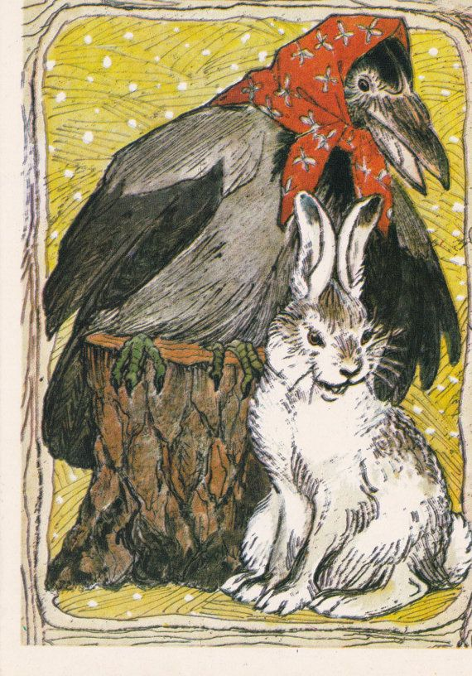

Учитель-логопед
Девянина Е.В.

2026 г.

Цель: Формирование умения детей связно, последовательно, и выразительно передавать небольшие сказки.
Задачи: - Продолжать формировать умение пересказывать сказку;
-Активизировать и обогащать словарный запас детей;
-Упражнять в образовании слов-синонимов, антонимов;
-Развивать мышление, творческое воображение, связную диалогическую и монологическую речь.
-Воспитывать любовь к русским народным сказкам.
Предварительная работа: чтение сказки, рассматривание иллюстраций к сказке.
Материал и оборудование:
Книга со сказкой «Заяц-хвастун», презентация- иллюстрации для чтения сказки, игрушки заяц, клубок.
Методические приёмы:
1.Игровой момент: отгадывание загадки, физкультминутка.
2. Беседа.
3. Рассказывание сказки.

Содержание образовательной деятельности:
Организационный момент: Логопед предлагает детям сесть полукругом. Вход в сказку:
Логопед: - Ребята, вы любите слушать сказки?
-Чтобы начать наше занятие, я предлагаю вам передать друг другу волшебный снежок, проговаривая такие слова: «Сказка приходи!»
-Отгадайте, какая сказка сегодня пришла к нам в гости?
- Слушайте загадку (синквейн наоборот) :
5. Дикое животное
4. Он живет в лесу
3.Скачет, прячется, боится
2. Белый, пушистый
1…Заяц
- Правильно, ЗАЯЦ. ( Показываю игрушку-зайца, рассматриваем шубку. Почему она белая? Для чего нужна белая шубка?)
- Мы про него сегодня сказку будем рассказывать.
Основная часть:
1. Беседа о сказках.
Логопед: - А в каких сказках живёт зайка? («Теремок», «Колобок», «Заюшкина избушка»)
- Кто сочинил эти сказки? Почему они называются русскими народными?
- (ответы детей)
- Сказки называются народными (фольклорными) потому, что они передаются из поколения в поколение в устной форме. У такой сказки нет одного автора, потому что её рассказывали много разных людей.
- Какой зайка в сказке «Заюшкина избушка»? (грустный, бедный, беспомощный, трусливый).
- Ребята, вы недавно познакомились с русской народной сказкой «Заяц — хвастун».
- Какой зайка в сказке «Заяц — хвастун»?
- (ответы детей)
- (хвастливый: громко заявлял о своей смелости, что он никого не боится
- находчивый: смог испугать собак, которые напали на ворону, и убежал от них
- изменившийся: перестал хвастать, из хвастуна превратился в храбреца, совершив смелый поступок)
2. Беседа по содержанию сказки.
Логопед: - Давайте вспомним сказку.
1. Почему зайца звали хвастун?
2. Как хвастался заяц?
3. Где жил заяц и как ему жилось?
4. Куда зимой ходил заяц?
5. Перед кем хвастался заяц?
6. Кому рассказали зайцы о хвастунишке?
7. Что ворона сказала зайцу?
8. Что случилось потом с вороной?
9. Кто помог вороне?
10. Что сказала ворона зайцу?
Логопед: - А сейчас давайте поиграем. Превратимся все в зайцев.
3.Физкультминутка в сопровождении видео-ролика «Скачут зайки».
4. Рассказывание сказки «Заяц - хвастун» логопедом.
-Я вам сейчас напомню сказку «Заяц - хвастун», а вы внимательно слушайте и приготовьтесь к её пересказу (рассказывает с опорой на сюжетные картинки- презентация на экране).
- Ребята, мы с вами вспомнили сказку, а теперь давайте попробуем пересказать её самостоятельно, но не забудьте, что в своём рассказе вы должны рассказать сначала о том, где и как жилось зайцу, потом о том, что с ним случилось и в конце о том, как помог заяц вороне.
5. Пересказ сказки (целиком и по частям).
Логопед: Помогут тебе подробно, последовательно пересказать наши картинки-помощницы.
Л: А теперь, ребята, мы попробуем пересказать нашу сказку по частям.
- Кто хочет начать рассказывать?
- Кто будет продолжать?
- Кто расскажет конец сказки?
Логопед: А сейчас будем рассказывать сказку целиком без картинок- помощниц.
6. Образование слов- антонимов ( Словарная работа ТРУС-ХРАБРЕЦ).
Л: Ребята, скажите мне, каким по характеру чаще всего бывает заяц в сказках?
Пантомима «Заяц - трус».
Л: Изобразите мне «зайца - труса». Молодцы! Настоящие «Зайцы- трусишки».
Л: А каким стал заяц в конце сказки?
Пантомима «Заяц - храбрец»
Л: Изобразите мне «зайца – храбреца». Молодцы!
Все сказки волщебные -релакс
Заключительная часть
Рефлексия
– Дети, какую сказку мы учились пересказывать? (Сегодня мы учились пересказывать сказку «Заяц-хвастун»).
– Каким характером обладал главный герой сказки? (Ответы детей)
– Чему учит сказка?
- Сказка учит тому, что о храбрости нужно судить по поступкам, а не по словам.
– Вы молодцы! Хорошо постарались, и я надеюсь, что сказку про зайца-хвастуна вы хорошо запомните.
– На этом наше занятие окончено. А зайка, как известно, любит маленьким деткам приносить гостинцы. Вот и наш зайка принес вам сладости. Всем спасибо.

